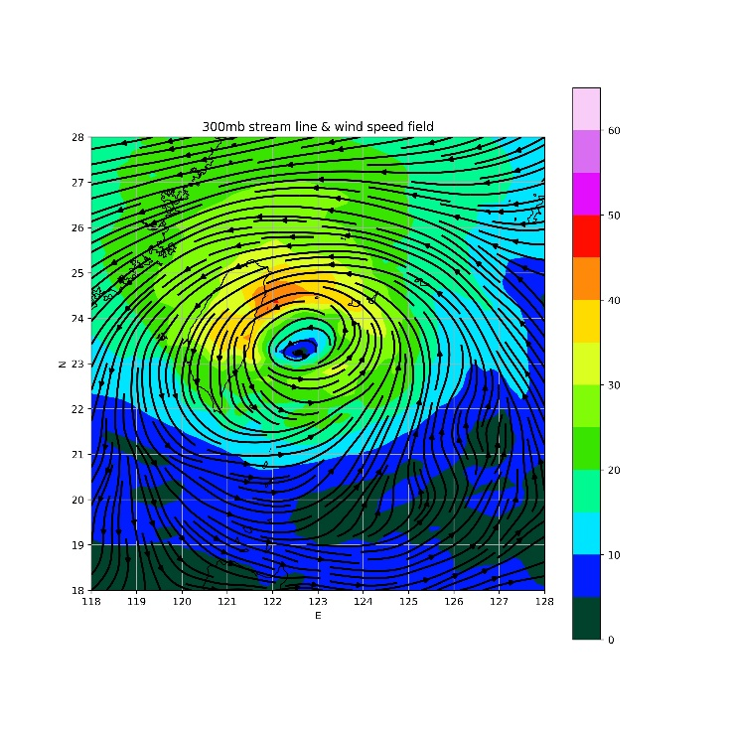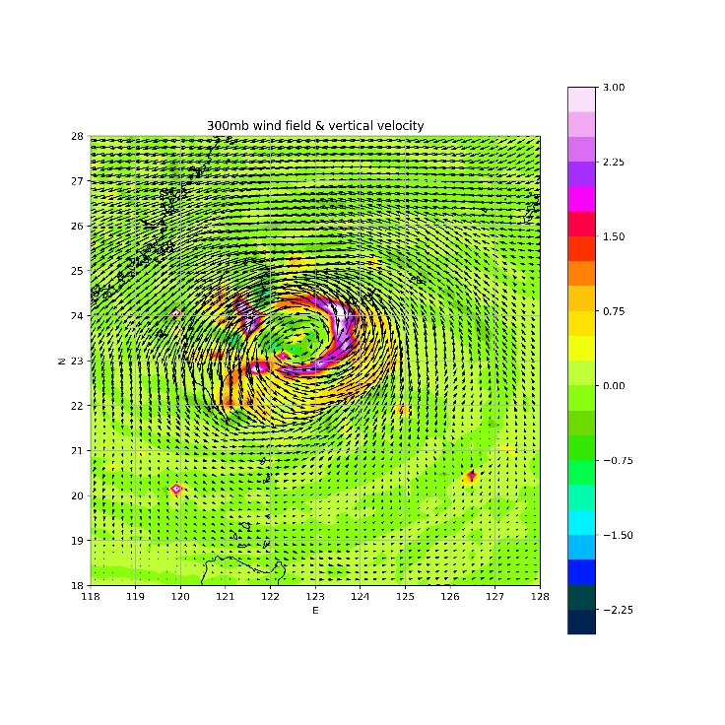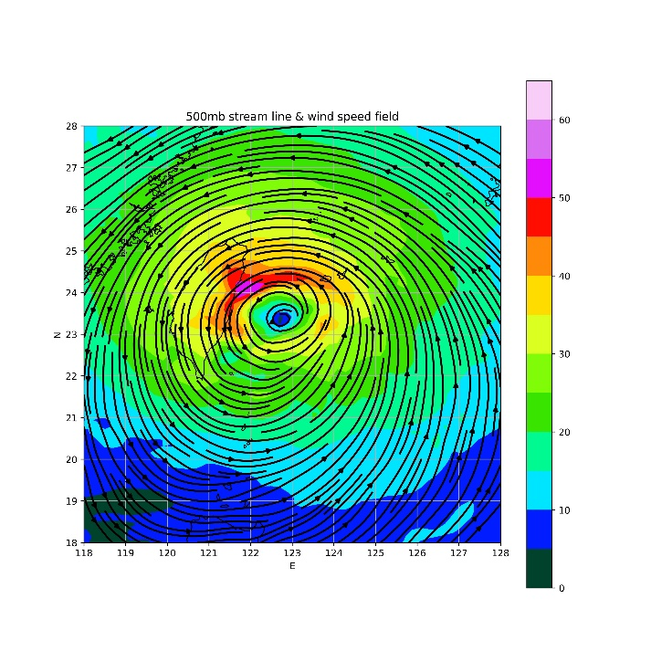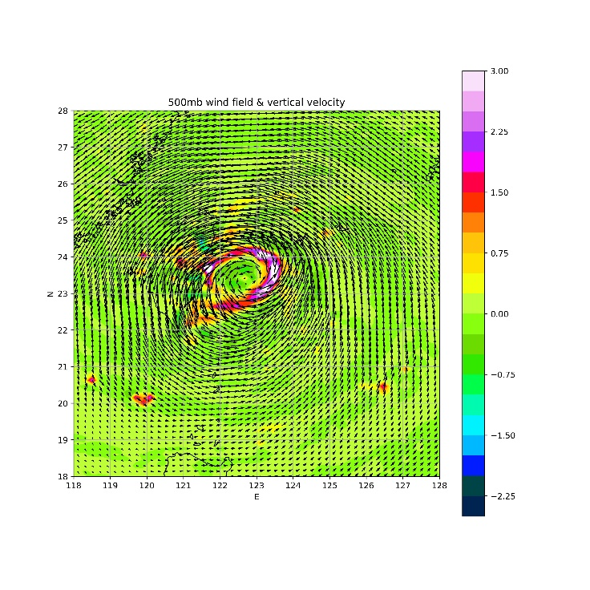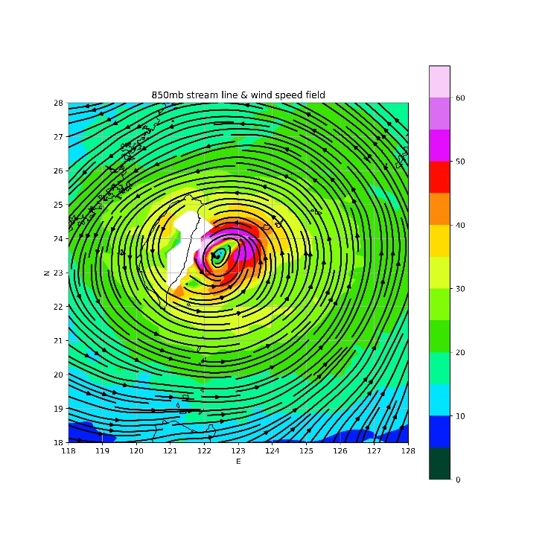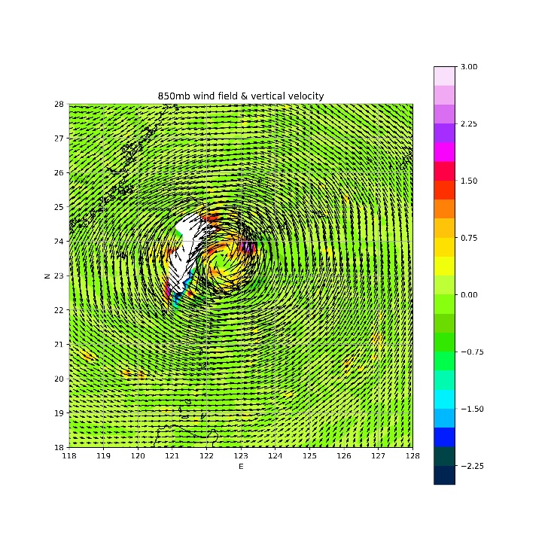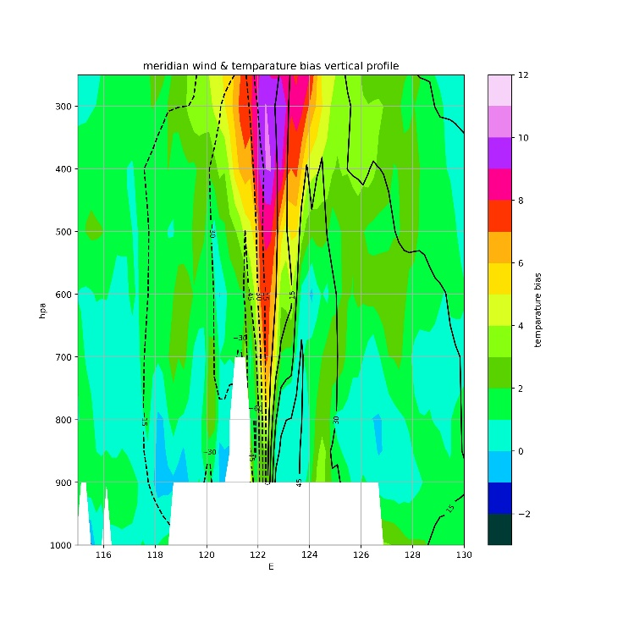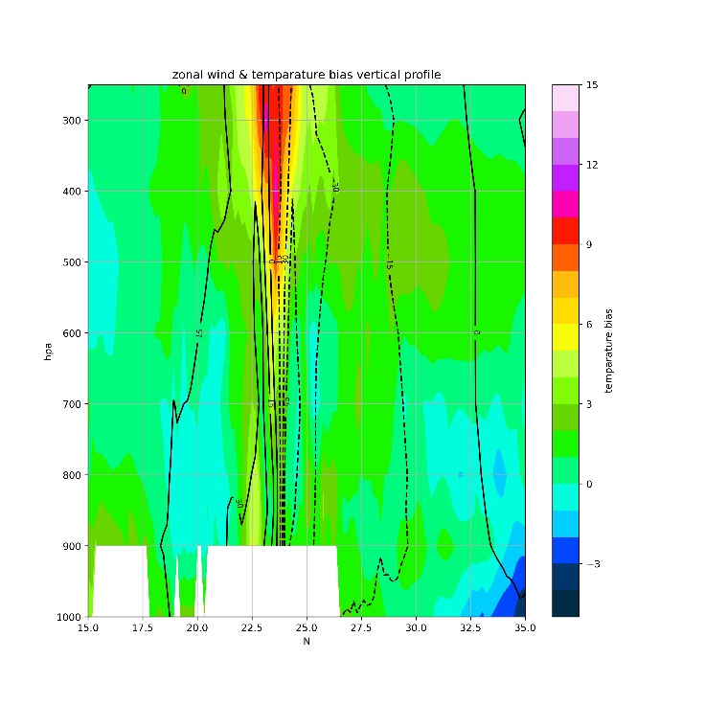

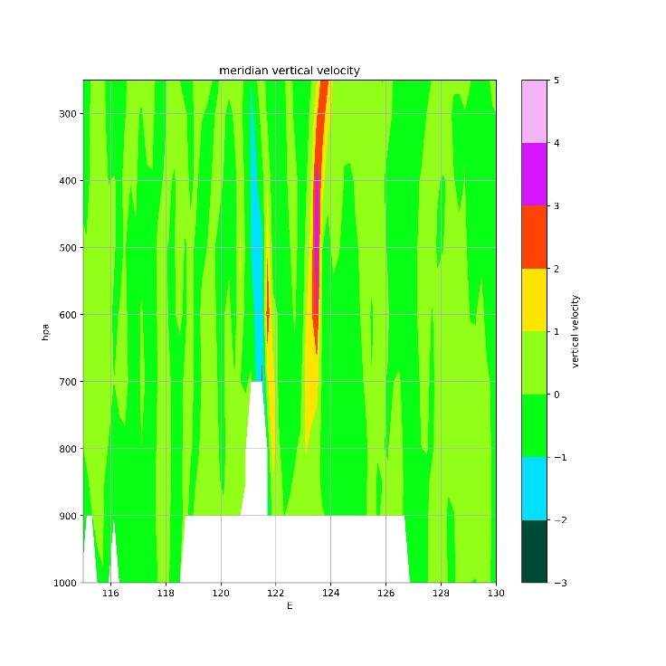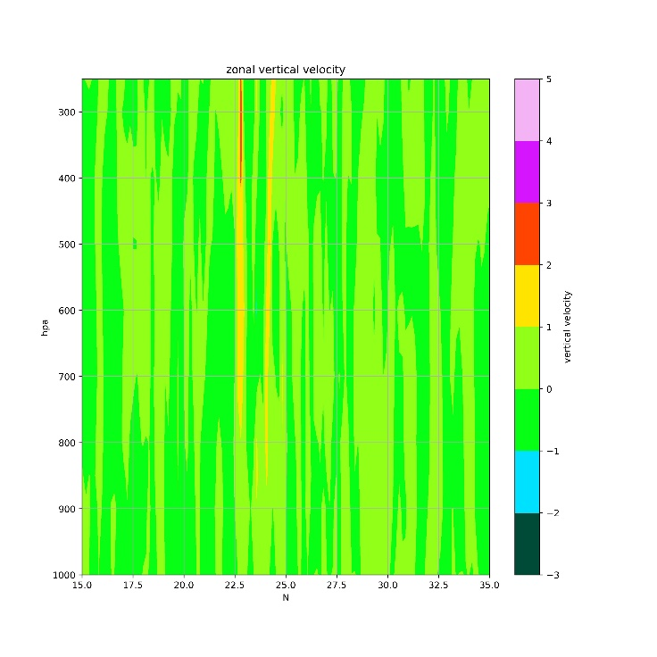

從水平風場中，可見一清晰的氣旋式環流，於北半球呈順時針旋轉，且由於此颱風由東向西移動，北側受移速加乘風速顯著大於南側，水平風在低層之風速高於高層，另外此颱風之西側有因山脈阻擋造成之加速作用，而從垂直上升運動可見此颱風由低至高逐漸向外傾斜，符合大氣動力學中所描述之眼牆結構，自經向剖面中，可見中心具有下沉作用，而眼牆有明顯的上升運動，並於颱風東側有向北之分量而西側有向南之分量符合氣旋式環流，而從緯向剖面中則一樣能觀察到類似的垂直運動分布，與北側東風南側西風之氣旋式環流，從上升運動中也可以觀察到螺旋雨帶的現象，整體而言颱風中心具有明顯的暖心現象，整體而言颱風低層入流輻合而高層出流輻散。

|  |  |  |
| --- | --- | --- |
|  | 經度 | 緯度 |
| 500t(最大值) | 121.6932 | 23.73307 |

|  |  |
| --- | --- |
|  |  |

|  |  |  |  |
| --- | --- | --- | --- |
|  | 氣壓 | 經度 | 緯度 |
| w(最小值緯向) | 600 | 122.6892 | 23.57769 |
| w(最小值經向) | 800 | 121.494 | 23.26693 |
| t(最大值緯向) | 400 | 122.6892 | 23.57769 |
| t(最大值經向) | 300 | 122.49 | 23.26693 |

從此圖表中可以根據溫度最大值與垂直運動最小值，可以認定此颱風中心可能約在121.5E,23.65N附近，對照當日之颱風警報單可以發現近乎重合，垂直運動與uv風之最大值通常出現在眼牆受移速加乘之半圓，而垂直運動之極小值則出現在正中心，溫度之距平極值則出現在颱風中心高層大氣中。